**Chapitre 3 (catalyse homogène et environnement pour M1 chimie de l’environnement)**

# *Chimie organométallique et Catalyse*

# HISTORIQUE DE LA CHIMIE ORGANOMÉTALLIQUE

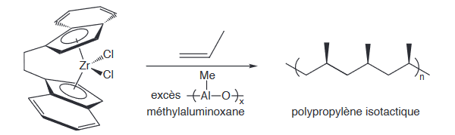

**Complexe initiateur de la polymérisation isotactique du propylène** - Brintzinger, 1985

***TENDANCES ACTUELLES***

De nouveaux courants forts se dessinent. Les systèmes catalytiques sont progressivement rentrés dans le domaine de la chimie organique et, pour cela, ont du être suffisamment affinés. En particulier, de plus en plus d’applications sont recherchées en synthèse asymétrique à l’aide de ligands chiraux, la synthèse de produits optiquement actifs étant un défi permanent pour l’industrie pharmaceutique. Dans ce dernier domaine, la découverte des effets non-linéaires en catalyse asymétrique par H. Kagan représente une percée remarquable. La chimie actuelle se doit de développer ses recherches dans et vers le respect de l’environnement. C’est pourquoi de nouveaux procédés impliquent maintenant de minimiser ou supprimer la pollution, la toxicité et autres dangers, et d’économiser l’énergie mise en œuvre (chauffage, nombre d’étapes, nombre d’atomes, réactions sans déchets notables). Cette approche est appelée "Chimie verte" et douze principe sont été émis résumant les contraintes à respecter. La catalyse a naturellement une place prépondérante dans cette approche. Les supports écologiques tels que les argiles et les solvants tels que l’eau et autres solvants aqueux sont privilégiés ainsi que d’autres milieux tels que les liquides ioniques, en particulier les sels d’imidazolium, utilisés pour la première fois par Y. Chauvin en catalyse, et le CO2 supercritique permettant l’emploi de la chimie fluoreuse. Le concept de "Chimie click", émis par Sharpless en 2001, va dans cette direction car il consiste à privilégier les réactions faciles, peu énergétiques et pouvant être conduites dans les solvants aqueux afin d’assembler deux fragments moléculaires. La réaction "click" la plus répandue permet de coupler les azotures facilement accessibles à partir des dérivés chlorés avec les alcynes terminaux sans produit secondaire, et la catalyse y est essentielle puisque CuI apporte entre autre la régiosélectivité à la formation de triazole.

La catalyse avait d’ailleurs été largement à l’honneur, avec quatre prix Nobel pendant la première décennie du XXIe siècle, puisqu’après la catalyse asymétrique en 2001 (Sharpless, Noyori, Knowles), la métathèse en 2005 (Chauvin, Grubbs et[Fe(­5-C5H5)(CO)(‑2-CO)]2 [Ti2(‑2,­10-C10H8)(‑2-H)2]

***1. LA LIAISON MÉTAL-MÉTAL DANS LES COMPOSÉS BIMÉTALLIQUES***

***1.1. DESCRIPTION GÉNÉRALE DES LIAISONS MÉTAL-MÉTAL***

La liaison métal-métal concerne le plus souvent deux métaux identiques et même deux groupements organométalliques ou inorganiques identiques. C’est ce cas "général" que nous allons décrire ici. Chacun des deux métaux dispose d’orbitales *d*z2, *d*xy, *d*xz, *d*yz et *d*x2-y2 pour interagir avec son voisin. Suivant le nombre d’électrons de valence du métal disponibles dans ces orbitales, il en résultera une interaction de type axial (σ) et éventuellement deux interactions de type latéral (π et δ) représentées ci-dessous. Les orbitales *d*z2 de chaque métal se recouvrent co-axialement pour former la

liaison (σ). Les orbitales *d*xz de chaque métal peuvent se recouvrir latéralement pour donner une liaison π. Il en va de même pour les orbitales *d*yz de chaque métal. Enfin les orbitales *d*xz de chacun des deux métaux peuvent se recouvrir suivant un autre mode latéral pour donner lieu à une liaison δ et il en va théoriquement de même pour les orbitales *d*x2-y2 de chaque métal

Ce dernier type de recouvrement correspondant à la liaison δ est nettement plus faible que les précédents et l’énergie de l’orbitale moléculaire correspondante est donc plus élevée que celles des orbitales correspondant aux recouvrements σ et π. Ceci signifie que cette orbitale δ, quoique de nature liante, est peuplée en dernier dans le diagramme d’orbitales moléculaires. Remarquons aussi qu’il existe en fait deux orbitales δ *d*yz et *d*x2-y2) mais la deuxième, dx2-y2, est généralement d’énergie trop élevée (car de nature antiliante métal-ligand) pour donner lieu à une interaction liante métal-métal efficace. Etant généralement impliquée dans les liaisons métal-ligand, elle ne peut de ce fait généralement participer à la liaison métal-métal.

***2. LES AGRÉGATS POLYMÉTALLIQUES OU "CLUSTERS"***

***2.1. DIFFÉRENTS TYPES DE CLUSTERS***

Les principaux typessont :

*♦ ****Les clusters métaux carbonyles****. Ils ont été caractérisés par diffraction des rayons X jusqu'à des nucléarités de 30 à 40. Introduits par Chini, ils existent à l'état neutre et de mono-, di- ou trianion qui peuvent se protoner pour donner des mono-, di-, ou trihydrures. Ce sont eux qui intéressent les chimistes organométalliciens en raison de la possibilité de remplacer quelques carbonyles par des ligands hydrocarbures insaturés.*

♦ **Les clusters métaux cyclopentadiényles** (avec ou sans carbonyle).

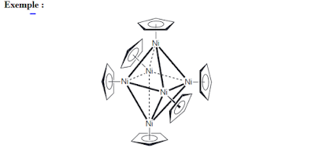

♦ **Les clusters à liaisons métal-soufre et métal-sulfure transporteurs d'électrons**

dans les systèmes biologiques (Fe, Mo, V) ainsi que les

clusters biomimétiques et dérivés introduits par Holm.

**Exemple :**

**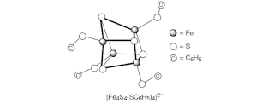**

***3. LES RÉACTIONS DES ÉLECTROPHILES***

***3.1. ADDITIONS ÉLECTROPHILES***

Les électrophiles peuvent s'additionner :

* soit sur une insaturation conjuguée avec un ligand (en β du métal) :

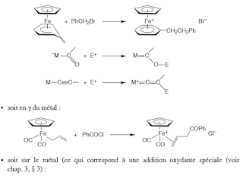

[Fe(CO)4]2– (Na+)2 + CH3I [CH3Fe(CO)4]– Na+ + Na+I–

***3.2. SUBSTITUTIONS ÉLECTROPHILES***

Elles ont lieu sur le ligand, éventuellement après ricochet sur le métal, ce dernier mécanisme conduisant à une stéréochimie *endo*. Selon le mécanisme, on aura donc une stéréochimie *endo* ou *exo*, alors que les additions nucléophiles sont, comme on l'a vu, toujours *exo*.

Les substitutions électrophiles les plus répandues concernent la chimie ferrocénique, le ferrocène étant un aromatique particulièrement réactif du fait de sa richesse électronique. Par exemple, le ferrocène est acétylé 3.106 fois plus vite que le benzène. Le mécanisme implique l’attaque directe d’un cycle en *exo* avec des électrophiles "durs" tels que l’ion acylium CH3CO+ et l’attaque du métal pour former un intermédiaire du fer (IV) avec "ricochet" sur un cycle en *endo* avec les électrophiles mous tels que HgII. Le mécanisme des réactions d’acylation est représenté ci-dessous.

***4. PROPRIÉTÉS CHIMIQUES DES MÉTALLOCÈNES***

***4.1. LE FERROCÈNE ET SES DÉRIVÉS***

Le ferrocène est une poudre cristalline orangée stable à l’air qui sublime à 184°C sous 1 atm. Du fait de sa grande richesse électronique, le ferrocène donne lieu à un certain nombre de réactions électrophiles plus facilement et plus rapidement que le benzène, sauf avec les électrophiles trop oxydants comme H2SO4 ou HNO3. Les réactions de formylation et de carboxylation conduisent à une seule substitution car le groupement introduit est très désactivant vis-à-vis du sandwich. Par contre, une métallation ou une acylation peut être suivie d'une seconde réaction identique sur le second cycle conduisant à un dérivé disubstitué en 1,1'.

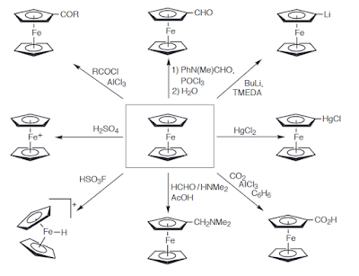

Les acides de Lewis tels que AlCl3 complexent un cycle ferrocénique, ce qui conduit à la coupure de la liaison Fe-Cp par chauffage. Le cycle coupé se protone *in situ* et devient un réactif électrophile pour le ferrocène. La réaction se répète une seconde fois *in situ* pour donner un pont cyclopentylène. Les isomères *syn* et *anti* dipontés se forment également au cours de la réaction et ont été séparés, ce qui donne des structures-cages, dans lesquelles le fer est encapsulé par un ligand unique comprenant 4 cycles à 5 carbones.

***5. HYDROXYLATION PAR LES COMPLEXES MÉTAL-OXO***

***5.1. LES COMPLEXES MÉTAL-OXO EN CATALYSE D’OXYDATION***

Les complexes à liaison M=O ont une réactivité très variable suivant la nature du métal de transition M. Les métaux de transition situés à gauche dans le tableau périodique sont très oxophiles et forment des complexes à liaison M=O, très polaire ou ionique M2+, O2– et peu réactive : ils sont appelés **oxydes**. Par contre, les métaux de transition situés à droite forment des vraies liaisons M=O covalentes labiles : ils sont appelés **complexes métal-oxo**. Les complexes métal-oxo peuvent se former et se régénérer par transfert d'un atome d'oxygène sur un métal à l'aide d'un donneur d’atome d’oxygène tel que H2O2 ou à partir de O2 par double addition oxydante de O2 conduisant à une espèce métal-dioxo. Ils jouent un rôle essentiel en catalyse d'oxydation. Ils peuvent aussi, en tant qu'oxydants, arracher un électron à un substrat oxydable (par exemple dans le cas de [MnO4]– avec les aromatiques alkylés). Il existe de nombreux composés binaires mono- ou polymétalliques, c'est-à dire ne contenant qu'un type de métal et les ligands oxo. Il existe aussi une multitude de complexes contenant un ou plusieurs ligands oxo en plus d'autres ligands (voir chap. 2 et 9). Les réactions d’oxydation dans lesquelles les complexes métal-oxo sont des catalyseurs actifs sont variées, comme l’indique le tableau non exhaustif ci-dessous :

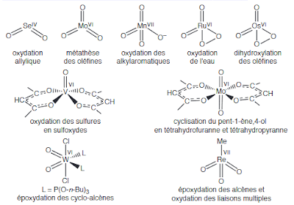 

Enfin, les hétéropolymétallates, présentés dans le chapitre 2, sont particulièrement

actifs en catalyse d’oxydation en raison de leurs propriétés rédox et acidobasiques très marquées. Ils ont été employés en particulier dans le procédé Wacker en remplacement du chlorure de cuivre corrosif.

***6. MÉTATHÈSE DES OLÉFINES ET DES ALCYNES À L’AIDE DES COMPLEXES MÉTAL-CARBÈNE ET MÉTAL-CARBYNE***

Les complexes métal-carbène initient la métathèse des oléfines de façon croisée(*cross metathesis,* CM), cyclisante (*ring closure metathesis,* RCM) ou par ouverture de cycle et polymérisation (*ring opening metathesis polymerization,* ROMP), ainsi que la métathèse d’énynes (*enyne metathesis,* EYM). La métathèse des alcynes, initiées par les catalyseurs de Mortreux, Schrock et Fürstner, a également donné lieu à des applications en synthèse de composés d’importance biochimique (fermeture de grands cycles, en particulier les nombreux travaux de Fürstner) et de matériaux organiques (métathèse de polymérisation de di-ynes (*acyclic diyne metathesis*, ADMET, en particulier les travaux de Bunz). Les métathèses des alcynes et des alcènes sont orthogonales (sauf pour les énynes), c’est-à-dire que, généralement, les catalyseurs de métathèse d’alcènes ne touchent pas les triples liaisons alcynes et les catalyseurs de métathèse des alcynes ne touchent pas les doubles liaisons des oléfines. La réaction de métathèse qui a donné lieu au plus grand nombre d’applications en synthèse organique est la métathèse de fermeture de cycle à partir d’un précurseur comportant deux doubles liaisons C=C terminales, ce qui permet de déplacer la réaction vers la formation du produit cyclique par formation d’éthylène qui se dégage. En effet, les macrocycles ont souvent une grande importance pour leur bioactivité. Illustrons ce domaine très abondant par la synthèse du précurseur de l’inhibiteur de la protéase du virus de l’hépatite C (HCV) S3, noté BILN 2061 (CiluprevirTM). Malgré le manque de sélectivité *E*/*Z* fréquent pour la fermeture par métathèse de grands cycles avec les catalyseurs classiques, la formation du précurseur de BILN 2061 est obtenue avec la stéréosélectivité *Z* désirée à l’aide du catalyseur de Grela, et cette réaction a été montée en échelle industriellement jusqu’à 400 kg.

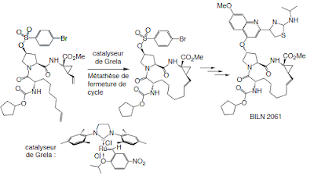

**Référence**

**CHIMIE ORGANOMÉTALLIQUE ET CATALYSE**

**Didier ASTRUC**

**ISM - UMR CNRS 5255 - Université Bordeaux**

**Chapitre 4 (catalyse homogène et environnement pour M1 chimie de l’environnement)**

**Catalyse dans l’eau**

Si la catalyse homogène permet de réaliser des réactions intéressantes, tant sur le plan de l’activité que de la sélectivité, la récupération du catalyseur y est néanmoins délicate dans la mesure où celui-ci est dissous dans les produits au terme de la réaction. Les techniques de séparation sont alors complexes. Dans ce contexte, la catalyse organométallique biphasique aqueuse est une méthode élégante et respectueuse de l’environnement, permettant de contourner ces difficultés en utilisant un solvant non toxique et non inflammable : l’eau. Le catalyseur est immobilisé dans la phase aqueuse par des ligands hydrosolubles, ce qui offre le double avantage de permettre l’extraction facile du ou des produit(s) formé(s), par décantation et le recyclage de la phase catalytique.

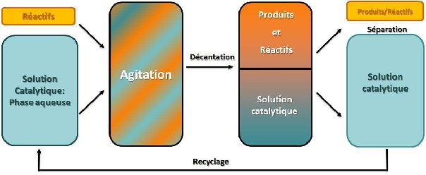

**Catalyse de l’eau**

Le principe ne peut être généralisé au cas des substrats hautement hydrophobes. En effet, lorsque la solubilité dans la phase aqueuse est trop faible, le transfert de matière entre les phases organique et aqueuse est insuffisant pour concevoir la moindre application industrielle. Pour pallier le problème de diffusion des réactifs entre les deux phases, plusieurs approches ont déjà été proposées dans la littérature dont les paragraphes suivants font une revue non exhaustive.

**Usage d’un cosolvant**

En modifiant la polarité de chacune des phases (aqueuse et organique), les cosolvants permettent d’augmenter le transfert de matière entre ces deux phases. Les cosolvants les plus utilisés sont le méthanol, l’éthanol, l’acétone, l’acétonitrile et le tétrahydrofurane. Néanmoins, en augmentant le transfert de matière, les cosolvants conduisent également à la solubilisation du catalyseur en phase organique, ce qui compromet le recyclage.

**Usage de tensioactifs**

Ils se placent à l’interface des deux phases liquides non miscibles et sont susceptibles, au-delà d’une certaine concentration (concentration micellaire critique), de former des micelles qui augmentent la solubilité du substrat hydrophobe en phase aqueuse. Toutefois, l’utilisation de tensioactifs conduit souvent, en fin de réaction, à la formation d’une émulsion stable qui empêche le recyclage de la phase aqueuse catalytique.

**Catalyse de type SAPC (*Supported Aqueous Phase Catalysis*)**

Une stratégie attractive consiste à hétérogénéiser le milieu réactionnel via l’utilisation de matériaux poreux à grande surface spécifique. Dans ces procédés, la grande surface spécifique de ces matériaux assure une grande interface entre l’espèce catalytique et les réactifs, ce qui permet de compenser les limitations dues au transfert de masse, tout en facilitant la séparation des phases au terme de la réaction. Dans la littérature, peu de ces procédés sont spécialement appliqués aux cas des catalyseurs solubles dans l’eau. L’exemple le plus répandu est celui de la catalyse de type SAPC originellement développé par Davis et coll. Le principe est basé sur l’adsorption d’un fin film d’eau contenant le précurseur catalytique sur la surface d’un support poreux hydrophile comme la silice. Dans ce type de catalyse, il a été prouvé que le catalyseur immobilisé agit à l’interface des phases aqueuse et organique. Ainsi, les interactions entre les réactifs et le catalyseur sont favorisées par la grande interface liquide/liquide induite par la porosité. Bien que cette technique soit largement appliquée pour l’hydroformylation des oléfines, sa réussite peut être compromise par la difficulté à maintenir le catalyseur au sein du film aqueux. De plus, le contrôle du degré d’hydratation à l’intérieur des pores est un défi constant. En effet, les travaux menés sur l’hydroformylation des oléfines montrent clairement que si la teneur en eau est trop élevée, une baisse d’activité est observée. Il a démontré que pour des substrats peu solubles dans l’eau (comme le propène et l’acrylate de méthyle), les activités optimales étaient obtenues aux teneurs en eau faibles, c’est-à-dire quand les pores de la silice n’étaient pas totalement remplis.

**Chimie organique**

En chimie organique, les catalyseurs en phase homogène sont très utilisés. Pour cette chimie, les catalyseurs les plus employés sont à base de complexes organométalliques. Les métaux concernés sont principalement, le rhodium, le ruthénium, le palladium ou encore l'iridium. Le [catalyseur de Wilkinson](https://fr.wikipedia.org/wiki/Catalyseur_de_Wilkinson) {\displaystyle (Ph\_{3}P)\_{3}RhCl}est un très bon exemple de catalyse homogène. Il est utilisé dans la réduction de liaisons double de type alcène.

Les applications sont extrêmement nombreuses et ont une importance majeure dans l’industrie chimique. La stratégie de synthèse consiste à préparer des catalyseurs de plus en plus efficaces et durables. Le choix du catalyseur est crucial dans l’industrie chimique qui cherche à obtenir les produits sélectifs les plus purs possibles

**Exemple :**

L'hydrogénation peut aussi être réalisée en milieu homogène en utilisant un catalyseur soluble

comme le catalyseur de Wilkinson.



**Figure :** Réaction d’hydrogénation

La réaction de Buchwald-Hartwig est, en [chimie organique](https://fr.wikipedia.org/wiki/Chimie_organique), une [réaction de couplage](https://fr.wikipedia.org/wiki/R%C3%A9action_de_couplage) (formation d'une [liaison carbone-azote](https://fr.wikipedia.org/wiki/Liaison_carbone-azote)) entre un [halogénure d'aryle](https://fr.wikipedia.org/wiki/Halog%C3%A9nure_d%27aryle) et une [amine](https://fr.wikipedia.org/wiki/Amine_(chimie)). Elle nécessite la présence d'une [base](https://fr.wikipedia.org/wiki/Base_(chimie)) et d'un [catalyseur](https://fr.wikipedia.org/wiki/Catalyse) au [palladium](https://fr.wikipedia.org/wiki/Palladium).

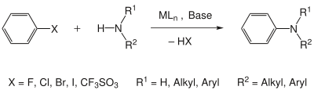

L'[halogène](https://fr.wikipedia.org/wiki/Halog%C3%A8ne) (**X**) de l'halogénure d'aryle peut aussi être substitué par un groupe [triflate](https://fr.wikipedia.org/wiki/Triflate" \o "Triflate). L'[amine](https://fr.wikipedia.org/wiki/Amine_(chimie)) doit être primaire ou secondaire. Le métal utilisé est le [palladium](https://fr.wikipedia.org/wiki/Palladium) et **L** représente le ligand, généralement une [phosphine](https://fr.wikipedia.org/wiki/Phosphine) (le plus souvent la [triphénylphosphine](https://fr.wikipedia.org/wiki/Triph%C3%A9nylphosphine" \o "Triphénylphosphine)). La base la plus couramment utilisée est le tert-butanolate de sodium, mais le tert-butanolate de potassium et le [phosphate de potassium](https://fr.wikipedia.org/wiki/Phosphate_de_potassium) sont parfois employés.

Le premier exemple connu de cette réaction date de 1985 et est l'œuvre de l'équipe russe du professeur Lev M. Yagupolskii[1](https://fr.wikipedia.org/wiki/R%C3%A9action_de_Buchwald-Hartwig#cite_note-1). Mais l'histoire a retenu le nom de Stephen L. Buchwald, professeur au [MIT](https://fr.wikipedia.org/wiki/Massachusetts_Institute_of_Technology) et de John F. Hartwig, professeur à l'[université d'Illinois](https://fr.wikipedia.org/wiki/Universit%C3%A9_d%27Illinois), qui menèrent en parallèle des travaux qui aboutirent en [1994](https://fr.wikipedia.org/wiki/1994) à la première génération de la réaction, qui utilisait un [amino-stannane](https://fr.wikipedia.org/wiki/Stannane" \o "Stannane), ce qui n'était pas sans poser des problèmes de toxicité.

## Mécanisme réactionnel

Le [mécanisme](https://fr.wikipedia.org/wiki/M%C3%A9canisme_r%C3%A9actionnel) de cette réaction est détaillé ci-dessous :

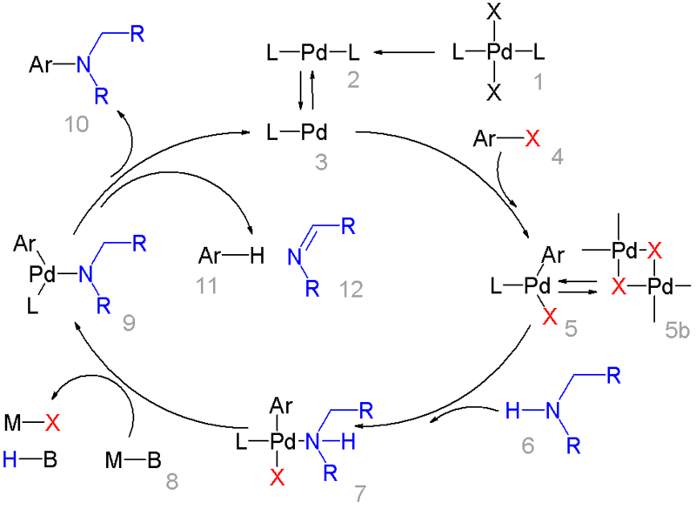**Procédé Wacker**

Le **procédé Wacker** ou le **procédé Hoechst-Wacker** (nommé d'après les entreprises chimiques du même nom) se réfère à l'oxydation de l'[éthylène](https://fr.wikipedia.org/wiki/%C3%89thyl%C3%A8ne) en [acétaldéhyde](https://fr.wikipedia.org/wiki/%C3%89thanal) en présence de [chlorure de palladium(II)](https://fr.wikipedia.org/wiki/Chlorure_de_palladium(II)) comme [catalyseur](https://fr.wikipedia.org/wiki/Catalyse). Cette [réaction chimique](https://fr.wikipedia.org/wiki/R%C3%A9action_chimique) a été l'une des premières [catalyses homogènes](https://fr.wikipedia.org/wiki/Catalyse_homog%C3%A8ne) avec un organopalladium appliquée à une échelle industrielle.

## Histoire

Le développement du procédé Wacker commence en 1956, à la société [Wacker Chemie](https://fr.wikipedia.org/wiki/Wacker_Chemie" \o "Wacker Chemie). À l'époque, de nombreux composés industriels sont produits à partir de l'[acétylène](https://fr.wikipedia.org/wiki/Ac%C3%A9tyl%C3%A8ne), dérivé du [carbure de calcium](https://fr.wikipedia.org/wiki/Carbure_de_calcium), un procédé coûteux et peu respectueux de l'environnement. Quand Esso construit une nouvelle raffinerie de pétrole à Cologne, près de leur site, Wacker se rend compte que l'[éthylène](https://fr.wikipedia.org/wiki/%C3%89thyl%C3%A8ne) serait moins cher que les matières premières. Wacker décide alors d'enquêter sur ses utilisations potentielles. Durant leur recherche pour trouver de l'[oxyde d'éthylène](https://fr.wikipedia.org/wiki/Oxyde_d%27%C3%A9thyl%C3%A8ne), une réaction éthylène et [oxygène](https://fr.wikipedia.org/wiki/Oxyg%C3%A8ne) en présence de [charbon palladié](https://fr.wikipedia.org/wiki/Palladium_sur_charbon) forme de l'[acétaldéhyde](https://fr.wikipedia.org/wiki/Ac%C3%A9tald%C3%A9hyde) ou éthanal. La découverte est faite grâce à l'odeur caractéristique de pomme de ce composé. Après des recherches sur la transformation de éthylène en éthanal conversion, Wacker obtient un brevet en 1957. Celui-ci décrit une réaction en phase gazeuse en présence d'un catalyseur hétérogène. En même temps, [Hoechst AG](https://fr.wikipedia.org/wiki/Hoechst) rejoint la course avec un dépôt de brevet et entraine Wacker dans un partenariat appelé [Aldehyd GmbH](https://fr.wikipedia.org/w/index.php?title=Aldehyd_GmbH&action=edit&redlink=1" \o "Aldehyd GmbH (page inexistante)). Le procédé hétérogène finalement échoue à cause du catalyseur qui ne s'active pas. Le procédé est remplacé par un autre, un système homogène à base d'eau. En 1958, une usine pilote ouvre. L'adoption du [titane](https://fr.wikipedia.org/wiki/Titane) (nouvellement disponible pour l'utilisation industrielle) comme matériau de construction pour les [réacteurs](https://fr.wikipedia.org/wiki/R%C3%A9acteur_(chimie)) et les [pompes](https://fr.wikipedia.org/wiki/Pompe) résolvent les problèmes avec l'agressivité du catalyseur. Les usines de production entrent en service en 1960.

## Mécanisme réactionnel

Le [mécanisme réactionnel](https://fr.wikipedia.org/wiki/M%C3%A9canisme_r%C3%A9actionnel) du [procédé industriel](https://fr.wikipedia.org/wiki/Proc%C3%A9d%C3%A9_industriel) Wacker (oxydation de l'[oléfine](https://fr.wikipedia.org/wiki/Ol%C3%A9fine) par le [chlorure de palladium(II)](https://fr.wikipedia.org/wiki/Chlorure_de_palladium(II))) a reçu beaucoup d'attention depuis plusieurs décennies. Certains aspects de ce mécanisme font encore l'objet de débat. Une formulation moderne est décrite ci-dessous:

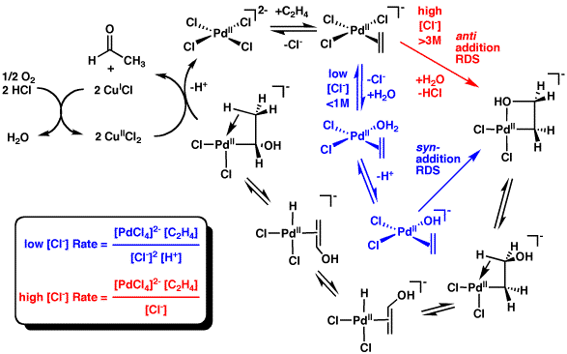

La première réaction stœchiométrique a été rapportée par Phillips. La réaction peut également être décrite comme :

[PdCl4]2 − + C2H4 + H2O → CH3CHO + Pd + 2 HCl + 2 Cl−

Cette conversion est suivie par des réactions pour régénérer le catalyseur Pd :

Pd + 2 CuCl2 + 2 Cl− → [PdCl4]2− + 2 CuCl

2 CuCl + ½ O2 + 2 HCl → 2 CuCl2 + H2O

Tous les catalyseurs sont régénérés et seuls l'alcène et l'oxygène sont consommés. Sans [chlorure de cuivre(II)](https://fr.wikipedia.org/wiki/Chlorure_de_cuivre(II)) (CuCl2) comme agent [oxydant](https://fr.wikipedia.org/wiki/Oxydant), le métal Pd(0) (résultant de l'[élimination réductrice](https://fr.wikipedia.org/w/index.php?title=%C3%89limination_r%C3%A9ductrice&action=edit&redlink=1) [**(en)**](https://en.wikipedia.org/wiki/Reductive_elimination) de Pd(II) dans l'étape finale) précipiterait, et la réaction s'arrêterait après un cycle. Cette réaction stœchiométrique a été découverte en [1894](https://fr.wikipedia.org/wiki/1894_en_science). De l'air, de l'oxygène pur, ou un certain nombre d'autre oxydants peuvent alors oxyder le [chlorure de cuivre(I)](https://fr.wikipedia.org/wiki/Chlorure_de_cuivre(I)) (CuCl) en CuCl2, permettant au cycle de continuer.

La réaction Wacker a d'abord été rapportée par Smidt *et al.*.

### Étude des mécanismes historiques

Des études du mécanisme des années 1960 ont élucidé plusieurs points clés:

1. il n'y a pas d'échange [H](https://fr.wikipedia.org/wiki/Hydrog%C3%A8ne)/[D](https://fr.wikipedia.org/wiki/Deut%C3%A9rium) observé dans cette réaction. Des expériences à l'aide de C2D4 en solution génèrent CD3CDO, et les essais avec [C2H4](https://fr.wikipedia.org/wiki/%C3%89thyl%C3%A8ne) dans [D2O](https://fr.wikipedia.org/wiki/Eau_lourde) génèrent [CH3CHO](https://fr.wikipedia.org/wiki/%C3%89thanal). Ainsi, une [tautomérisation](https://fr.wikipedia.org/wiki/Tautom%C3%A9risation" \o "Tautomérisation) céto-énolique n'est pas possible ;
2. l'[effet isotopique cinétique](https://fr.wikipedia.org/wiki/Effet_isotopique) avec des réactifs entièrement deutérés est négligeable (*k*H/*k*D=1,07). On en déduit que le transfert de l'[hydrure](https://fr.wikipedia.org/wiki/Hydrure) n'est pas une [étape cinétiquement déterminante](https://fr.wikipedia.org/wiki/%C3%89tape_cin%C3%A9tiquement_d%C3%A9terminante) ;
3. un effet isotopique concurrentiel important avec C2H2D2 (*k*H/*k*D= ~1,9) suggère que l'étape cinétiquement déterminante doit être avant la formation du produit oxydé ;
4. de fortes concentrations de chlorure et de [chlorure de cuivre(II)](https://fr.wikipedia.org/wiki/Chlorure_de_cuivre(II)) favorisent la formation d'un nouveau produit, la [chlorohydrine](https://fr.wikipedia.org/wiki/Halog%C3%A9nohydrine" \o "Halogénohydrine), qui est une [halogénohydrine](https://fr.wikipedia.org/wiki/Halog%C3%A9nohydrine" \o "Halogénohydrine).

Sur la base de ces observations, il est généralement admis que l'étape cinétiquement déterminante se produit avant une série de [réarrangements](https://fr.wikipedia.org/wiki/R%C3%A9action_de_r%C3%A9arrangement) des hydrures. De nombreuses expériences et de recherches théoriques ont cherché à identifier cette étape, mais sans résultat pour l'instant.

La plupart des études mécanistiques sur le procédé Wacker ont cherché à savoir si l'attaque [nucléophile](https://fr.wikipedia.org/wiki/Nucl%C3%A9ophile) se fait par l'extérieur ([addition *anti*](https://fr.wikipedia.org/wiki/Addition_syn_et_anti)) ou par l'intérieur ([addition *syn*](https://fr.wikipedia.org/wiki/Addition_syn_et_anti)). Grâce à des expériences cinétiques, Henry déduit que le mécanisme de l'attaque nucléophile serait une addition *syn*. Ensuite, des études stéréochimiques effectuées par Stille et ses collaborateurs[12](https://fr.wikipedia.org/wiki/Proc%C3%A9d%C3%A9_Wacker#cite_note-12),[13](https://fr.wikipedia.org/wiki/Proc%C3%A9d%C3%A9_Wacker" \l "cite_note-13),[14](https://fr.wikipedia.org/wiki/Proc%C3%A9d%C3%A9_Wacker#cite_note-14) ont abouti à des produits chimiques qui ont indiqué que le procédé Wacker se produisait par addition *anti*. Cependant, comme ces expériences ont été menées dans des conditions sensiblement différentes que les conditions industrielles de Wacker, leurs conclusions sont contestées. Les études stéréochimiques modernes recrééant les conditions industrielles (à l'exception des concentrations élevées de chlorure et de chlorure de cuivre) ont également abouti à des produits qui démontraient une addition *anti*[15](https://fr.wikipedia.org/wiki/Proc%C3%A9d%C3%A9_Wacker#cite_note-15). À la suite de la publication des résultats de deux études indépendantes avec ces résultats, la communauté scientifique a accepté le mécanisme de l'addition *anti* comme étant la norme du procédé Wacker.

Des études cinétiques en conditions industrielles ont été réalisées sur des [alcools allyliques](https://fr.wikipedia.org/wiki/Alcool_allylique) isotopement substitués(avec de faibles concentrations de chlorure) pour sonder les mécanismes de réaction[16](https://fr.wikipedia.org/wiki/Proc%C3%A9d%C3%A9_Wacker#cite_note-16),[17](https://fr.wikipedia.org/wiki/Proc%C3%A9d%C3%A9_Wacker#cite_note-17). Ces résultats ont montré que l'attaque nucléophile était un mécanisme lent, tandis que les mécanismes proposés pour expliquer les études stéréochimiques menées auparavant partaient du principe que l'attaque nucléophile était un mécanisme rapide.

Cependant, les recherches menées ultérieurement ont indiqué que les deux types d'addition peuvent se produire et dépendent de la concentration de chlorure[18](https://fr.wikipedia.org/wiki/Proc%C3%A9d%C3%A9_Wacker#cite_note-18),[19](https://fr.wikipedia.org/wiki/Proc%C3%A9d%C3%A9_Wacker" \l "cite_note-19). Cependant, ces recherches sont aussi contestées car les alcools allyliques peuvent être sensibles à des réactions d'[isomérisation](https://fr.wikipedia.org/wiki/Isom%C3%A9rie). Ainsi, différents [stéréoisomères](https://fr.wikipedia.org/wiki/St%C3%A9r%C3%A9oisom%C3%A9rie" \o "Stéréoisomérie) peuvent être formés à partir de ces réactions et non du procédé Wacker.

En résumé, l'expérimentation semble soutenir que les additions *syn* se produisent à des concentrations faibles en chlorure (< 1 mol/L, en conditions industrielles), alors que les additions *anti* se produisent quand la concentration en chlorure est élevée (> 3 mol/L). Ce phénomène est probablement dû à des ions [chlorure](https://fr.wikipedia.org/wiki/Chlorure) capable de saturer le catalyseur et d'inhiber le mécanisme. Cependant, la raison de cette modification de mécanisme est encore inconnue.

Le rôle du chlorure de cuivre vient compliquer encore plus le procédé Wacker. La plupart des théories indiqueraient que le cuivre n'a pas de rôle dans l'oxydation de l'oléfine. Pourtant, des expériences menées par Stangl et Jira[20](https://fr.wikipedia.org/wiki/Proc%C3%A9d%C3%A9_Wacker#cite_note-20) ont montré que la formation de la chlorohydrine dépendait des concentrations en chlorure de cuivre. Les travaux de Hosokawa et de ses collaborateurs[21](https://fr.wikipedia.org/wiki/Proc%C3%A9d%C3%A9_Wacker#cite_note-21) ont donné un produit cristallisé contenant du chlorure de cuivre. Cela indique qu'il peut participer à l'oxydation de l'oléfine. Enfin, une étude [*ab initio*](https://fr.wikipedia.org/wiki/Ab_initio) de Comas-Vives *et al.*[22](https://fr.wikipedia.org/wiki/Proc%C3%A9d%C3%A9_Wacker#cite_note-22) montre que sans cuivre comme co-catalyseur, le mécanisme préfère une addition *anti*. Ce mécanisme a été confirmé plus tard par les expériences sans cuivre d'Anderson et Sigman[23](https://fr.wikipedia.org/wiki/Proc%C3%A9d%C3%A9_Wacker#cite_note-23). Bien que ces travaux compliquent le mécanisme du procédé Wacker, il faut sans doute en déduire que cette réaction chimique peut être sensible aux conditions de réaction, et que plusieurs mécanismes réactionnels peuvent intervenir.

Une autre étape clé dans le procédé Wacker est la migration de l'hydrogène de l'oxygène au chlore et la formation de la double liaison C=O. On pense que cette étape passe par le biais de l'élimination d'un β-hydrure avec un [état de transition](https://fr.wikipedia.org/wiki/%C3%89tat_de_transition) cyclique à quatre chaînons :

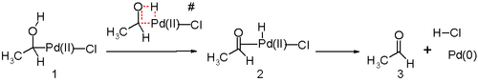

Des études [*in silico*](https://fr.wikipedia.org/wiki/In_silico)[24](https://fr.wikipedia.org/wiki/Proc%C3%A9d%C3%A9_Wacker#cite_note-24),[25](https://fr.wikipedia.org/wiki/Proc%C3%A9d%C3%A9_Wacker#cite_note-25) affirment que l'état de transition de cette étape de la réaction est défavorable et qu'une [élimination réductrice](https://fr.wikipedia.org/w/index.php?title=%C3%89limination_r%C3%A9ductrice&action=edit&redlink=1) est en jeu. Cette étape alternative de la réaction est sans doute assistée par la [molécule d'eau](https://fr.wikipedia.org/wiki/Mol%C3%A9cule_d%27eau) dans la solution qui agit comme un catalyseur.

## C:\Users\Omsoft\Documents\150px-Wacker_transition_state.png

## Procédé industriel

Deux procédés sont commercialisés pour la production d'[éthanal](https://fr.wikipedia.org/wiki/%C3%89thanal) : il existe un processus à une étape et à deux étapes.

### Procédé à une étape

L'[éthylène](https://fr.wikipedia.org/wiki/%C3%89thyl%C3%A8ne) et l'[oxygène](https://fr.wikipedia.org/wiki/Oxyg%C3%A8ne) sont passés en co-courant dans une tour de réaction, à environ 130 °C et 400 kPa. Le catalyseur est une solution aqueuse de PdCl2 et [CuCl2](https://fr.wikipedia.org/wiki/Chlorure_de_cuivre(II)). L'éthanal est purifié par une [extraction](https://fr.wikipedia.org/wiki/Extraction_(chimie)) suivie par une [distillation fractionnée](https://fr.wikipedia.org/wiki/Distillation_fractionn%C3%A9e). L'extraction avec de l'eau supprime les composés les plus légers, ceux ayant un point d'ébullition plus faible que l'éthanal ([chlorométhane](https://fr.wikipedia.org/wiki/Chlorom%C3%A9thane" \o "Chlorométhane), [chloroéthane](https://fr.wikipedia.org/wiki/Chloro%C3%A9thane" \o "Chloroéthane), et le [dioxyde de carbone](https://fr.wikipedia.org/wiki/Dioxyde_de_carbone)), qui arrivent dans la partie supérieure de la colonne, tandis que l'eau et les [sous-produits](https://fr.wikipedia.org/wiki/Sous-produit) avec des températures d'ébullition plus élevées ([acide acétique](https://fr.wikipedia.org/wiki/Acide_ac%C3%A9tique), [crotonaldéhyde](https://fr.wikipedia.org/wiki/Crotonald%C3%A9hyde" \o "Crotonaldéhyde) ou éthanal chloré) sont retirés avec de l'éthanal en bas. En raison de la nature corrosive du catalyseur, le réacteur est doublé avec de la [céramique](https://fr.wikipedia.org/wiki/C%C3%A9ramique) à l'épreuve de l'[acide](https://fr.wikipedia.org/wiki/Acide) et le tube est fait en [titane](https://fr.wikipedia.org/wiki/Titane).

### Procédé à deux étapes

Dans un processus à deux étapes, la réaction et l'[oxydation](https://fr.wikipedia.org/wiki/R%C3%A9action_d%27oxydor%C3%A9duction) sont effectuées séparément dans des réacteurs tubulaires. Contrairement au procédé à une étape, l'air peut être utilisé à la place de l'oxygène. L'[éthylène](https://fr.wikipedia.org/wiki/%C3%89thyl%C3%A8ne) est passé à travers le réacteur avec le catalyseur à 105-110 °C et 900-1 000 kPa. Le catalyseur qui contient l'éthanal est séparé par une distillation flash. Ce mélange est oxydé dans le réacteur d'oxydation à 1 000 kPa en utilisant l'air comme oxydant. La solution de catalyseur oxydé est séparé et ernvoyé vers le réacteur. L'oxygène de l'air est entièrement utilisé et l'air appauvrie est distribué sous gaz inerte. Le mélange éthanal/vapeur d'eau obtient un ratio de 60 % à 90 % en éthanal grâce à la [chaleur de la réaction](https://fr.wikipedia.org/wiki/Enthalpie_de_r%C3%A9action). L'eau rejetée est retourné à la tour de distillation flash pour maintenir la concentration en catalyseur. Une distillation en deux étapes de l'éthanal brut vient ensuite. Durant la première phase, les substances ayant un point d'ébullition bas, tels que le [chlorométhane](https://fr.wikipedia.org/wiki/Chlorom%C3%A9thane" \o "Chlorométhane), [chloroéthane](https://fr.wikipedia.org/wiki/Chloro%C3%A9thane" \o "Chloroéthane) et de [dioxyde de carbone](https://fr.wikipedia.org/wiki/Dioxyde_de_carbone), sont séparés. Durant la deuxième phase, l'eau et les sous-produits à point d'ébullition haut, tels que l'[acide acétique](https://fr.wikipedia.org/wiki/Acide_ac%C3%A9tique) et l'acétaldéhyde chloré, sont supprimés et l'éthanal est ainsi purifié[26](https://fr.wikipedia.org/wiki/Proc%C3%A9d%C3%A9_Wacker#cite_note-ullmann-26). En raison de la nature corrosive du catalyseur, les équipements qui sont en contact avec lui sont bordés de titane.

Dans les deux procédés, le rendement de la réaction est d'environ 95 % et les coûts de production sont pratiquement les mêmes. Le gain de coût de l'utilisation de des gaz dilués dans la méthode à deux étapes est équilibré par des coûts d'investissement plus élevés. Les deux méthodes donnent des hydrocarbures chlorés, de l'éthanal chloré, et de l'acide acétique comme sous-produits. Généralement, le choix de la méthode dépend des matières premières et de l'énergie ainsi que par la disponibilité de l'oxygène à un prix raisonnable. En général, 100 parties d'éthylène donnent :

* 95 parties d'éthanal
* 1,9 partie d'aldéhydes chlorés
* 1,1 partie d'éthylène non transformé
* 0,8 partie de dioxyde de carbone
* 0,7 partie d'acide acétique
* 0,1 partie de chlorométhane
* 0,1 partie de chlorure d'éthyle
* 0,3 partie d'éthane, méthane, crotonaldéhyde

et d'autres sous-produits mineurs.

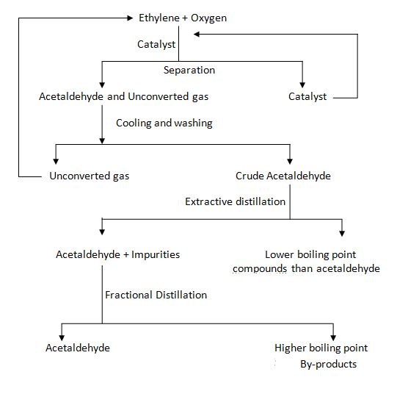

Un diagramme montrant le diagramme de flux de processus pour le procédé Wacker à deux étapes de fabrication de l'acétaldéhyde.

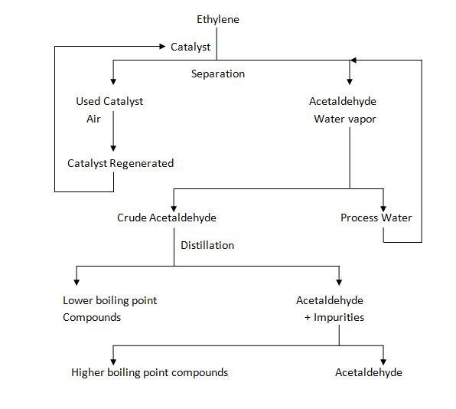

Un diagramme montrant le diagramme de flux de processus pour le procédé Wacker à une étape de fabrication de l'acétaldéhyde.

**Oxydation Wacker–Tsuji**

L'**oxydation Wacker–Tsuji** est la version de laboratoire de la réaction. Par exemple on peut y convertir du 1-décène en 2-décanone avec du [chlorure de palladium(II)](https://fr.wikipedia.org/wiki/Chlorure_de_palladium(II)) et du [chlorure de cuivre(I)](https://fr.wikipedia.org/wiki/Chlorure_de_cuivre(I)) dans un mélange de solvant eau/[diméthylformamide](https://fr.wikipedia.org/wiki/N,N-Dim%C3%A9thylformamide" \o "N,N-Diméthylformamide), en présence d'air :

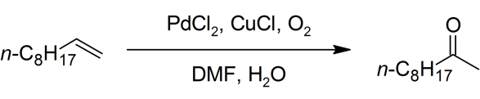

Certaines des réactions chimiques sur des oxydations et des aminations similiaires à celles de Wacker ont été examinées par Stahl et son équipe

# Catalyseur de Wilkinson

Le **catalyseur de Wilkinson** est le nom courant du **chlorotris(triphénylphosphine)rhodium(I)** de formule C54H45P3ClRh. Son nom provient de [Geoffrey Wilkinson](https://fr.wikipedia.org/wiki/Geoffrey_Wilkinson), chimiste britannique lauréat du [prix Nobel de chimie](https://fr.wikipedia.org/wiki/Prix_Nobel_de_chimie) en [1973](https://fr.wikipedia.org/wiki/1973_en_science). Il est notamment employé pour l'[hydrogénation](https://fr.wikipedia.org/wiki/Hydrog%C3%A9nation) industrielle des [alcènes](https://fr.wikipedia.org/wiki/Alc%C3%A8ne) en [alcanes](https://fr.wikipedia.org/wiki/Alcane).

Catalyseur de Wilkinson

Ce composé est plan carré et comporte 16 [électrons de valence](https://fr.wikipedia.org/wiki/Couche_de_valence). Il est souvent synthétisé par réaction entre le [trichlorure de rhodium](https://fr.wikipedia.org/wiki/Trichlorure_de_rhodium) et la [triphénylphosphine](https://fr.wikipedia.org/wiki/Triph%C3%A9nylphosphine" \o "Triphénylphosphine) en excès dans un reflux d'[éthanol](https://fr.wikipedia.org/wiki/%C3%89thanol) à pression normale. Il se présente sous forme de cristaux rouge-violet. La triphénylphosphine fait office de réducteur pour conduire à l'obtention d'[oxyde de triphénylphosphine](https://fr.wikipedia.org/wiki/Oxyde_de_triph%C3%A9nylphosphine) selon la réaction :

RhCl3(H2O)3 + 4 PPh3 → RhCl(PPh3)3 + O=PPh3 + 2 HCl + 2 H2O.

**Applications**

Le réactif de Wilkinson catalyse la réaction d'[hydrogénation](https://fr.wikipedia.org/wiki/Hydrog%C3%A9nation) des alcènes. Contrairement aux autres catalyseurs couramment utilisés pour ce type de réaction ([nickel de Raney](https://fr.wikipedia.org/wiki/Nickel_de_Raney), [catalyseur de Lindlar](https://fr.wikipedia.org/wiki/Catalyseur_de_Lindlar), etc.), il s'agit d'un [catalyseur homogène](https://fr.wikipedia.org/wiki/Catalyseur_homog%C3%A8ne). Le mécanisme débute par la dissociation d'un ou deux [ligands](https://fr.wikipedia.org/wiki/Ligand_(chimie)) [triphénylphosphine](https://fr.wikipedia.org/wiki/Triph%C3%A9nylphosphine" \o "Triphénylphosphine) pour apporter 12 ou 14 [électrons](https://fr.wikipedia.org/wiki/%C3%89lectron) de complexation, suivie d'une addition oxydante de [dihydrogène](https://fr.wikipedia.org/wiki/Dihydrog%C3%A8ne) sur le métal. S'ensuit une [complexation π](https://fr.wikipedia.org/wiki/Complexe_(chimie)" \o "Complexe (chimie)) de l'alcène, un transfert intramoléculaire de l'hydrogène sur l'alcène puis une élimination réductrice pour libérer l'alcane formé.

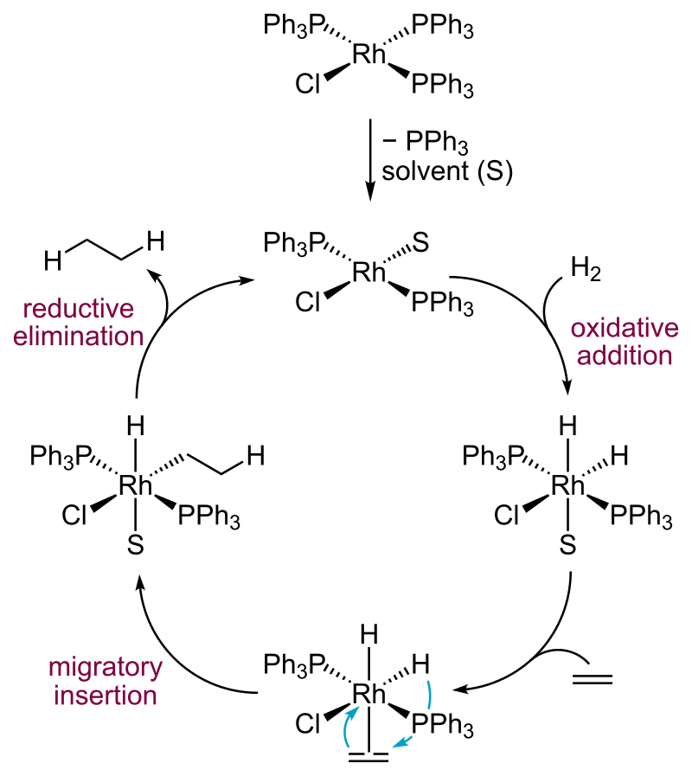

Le catalyseur de Wilkinson peut également servir de catalyseur dans des réactions d'[hydroboration](https://fr.wikipedia.org/wiki/Hydroboration" \o "Hydroboration).

**Référence**

**Encyclopedia Wikipedia**

**Chapitre 5 (catalyse homogène et environnement pour M1 chimie de l’environnement)**

**1. Introduction**

En apparence, l’eau abondante dans le monde, ce qui a donné une fausse impression comme quoi elle était une ressource inépuisable. En effet, 75 % du globe terrestre est recouvert d’eau, ce qui donne une impression d’abondance sur terre. Mais, 97,2% de cette masse d’eau est formée par de l’eau salée (océans et mers). En soustrayant les glaciers (polaires ou en altitude, 2,15%), les réserves d’eau douce directement utilisables par l’homme ne constituent que à 0,65% de la masse globale d’eau de notre planète. Ce patrimoine mondial de l’humanité n’est donc pas si abondant. Il faut également ajouter que certaines régions dans le monde manquent d’eau. Comme le précise à juste titre Saint-Exupéry, Ce patrimoine est fragile, car exposé à la pollution due à l’activité humaine.

Jusque dans les années 60-70, les principales réserves d’eau (lacs, fleuves, rivières et mers) étaient considérées comme des poubelles à déchets, déchets sous formes solides ou liquide provenant des diverses activités humaines (domestique, industrielle et agricole). A cause de la forte industrialisation, du développement de l’agriculture intensive et de l’urbanisation, on a constaté la présence de substances toxiques dans les eaux de surface à partir des années 60, ainsi qu’une pollution généralisée dans les années 70. Cette pollution accrue de l’environnement (à la fois de l’atmosphère, des sols, et des eaux de surface et souterraines) a suscitée d’une part une prise de conscience du problème dans le monde, et d’autre part, un effort de recherche considérable pour remédier à ces problèmes. Il faut également ajouter que les problèmes de pollution ont conduit le législateur à mettre en vigueur réglementations de plus en plus stricte.

La pollution chimique et microbiologique de l’eau et présente actuellement partout dans le monde. Peu de pays, développés ou non, ont pu suffisamment maitriser cette pollution, et donc protéger la qualité de leur ressource en eau douce. De nombreuses études révèlent la présence de diverses substances toxiques telles que des pesticides, des hydrocarbures aromatiques polycycliques et des produits pharmaceutiques, dans les eaux superficielles et souterraines(1).Même à des concentrations très faibles de l’ordre de quelques µg L-1, ces produits peuvent présenter des effets cancérigènes, mutagènes ou perturbateurs du système endocrinien. De nombreux pays n’ont même pas de normes leur permettant de maintenir la pollution dans des limites souhaitables, et d’autres n’ont pas les moyens pour faire appliquer des normes de qualité de l’eau. L’agriculture est considérée actuellement le principal responsables de la pollution des eaux, encore plus que les activités industrielles ou domestique. Dans la quasi-totalité des pays où l’agriculture intensive est pratiquée, les eaux superficielles et les nappes d’eau souterraines sont contaminées. En ce qui concerne la France, la présence de pesticides dans les eaux est devenue un problème récurrent. Une étude récente (1) réalisée par l’IFEN en 1997-1998 indique que (i) seulement 3% des eaux de surface sont indemnes de la contamination, (ii) 47,5% de points de surveillance révèlent une présence excessive de pesticides, et (iii) 58% des eaux souterraines sont contaminées par des pesticides.

Les eaux naturelles possèdent un pouvoir auto-épurateur grâce à l’activité biologique de sa faune et de sa flore, lorsque la quantité de polluants apportée reste raisonnable. Mais ; des quantités non négligeables de micropolluants toxiques se retrouvent dans l’eau, et elles dépassent largement sa capacité d’auto -épuration. Cette accumulation de substances a conduit à l’altération des qualités physico-chimique et biologiques de l’eau. La pollution des eaux est actuellement un problème important au niveau mondial : 50% de population des pays en voie de développement est exposé à des sources d’eau polluée. Les rivières d’Asie sont les plus polluées du monde, avec par exemple, en moyenne 3 fois plus de bactéries et 20 fois plus de plomb que celles des pays industrialisés. L’Organisation Mondiale de la Santé (OMS) estime à 1,2 milliard le nombre de personne au monde qui n’ont pas accès à de l’eau potable saine, sans danger pour la santé. Elle estime, également que 80 % des maladies qui affectent la population sans directement, plus de 2,5 millions de personnes meurent chaque année da maladies dues à l’eau contaminée et à un mauvais système sanitaire. La qualité et la gestion de l’eau dépasserait celui du pétrole dans les années 2050, si des précautions sérieuses de préservation ne sont pas prise (2). L’eau deviendra une denrée rare et une ressource stratégique, qui suscitera des conflits géopolitiques dans les années à venir.

Il faut donc préserver les ressources d’eau douce, et cette préservation passe par la prévention. L’Homme, qui en consomme de plus en plus, et donc produits de plus en plus de rejets polluants, doit supprimer, ou à défaut, limiter ses rejets d’eaux usées directement dans la nature. Tout type d’effluent (provenant des activités industrielles, agricoles et domestique) doit être traité avant rejet. Or, la dépollution de l’eau coute très chère. Par exemple, le traitement de l’eau destinée à la consommation humaine nécessite la mise en place de techniques de plus en plus sophistiquées : le prix du m3 d’eau a augmenté de 61 % entre 1991 et 1997 en France, alors que pendant cette même période l’indice générale du prix ne progressait que de 11 %.

La stratégie la plus intéressante pour traiter une eau polluée est la décontamination à la source car plus la pollution est diluée (présente dans le milieu naturel) plus le traitement des grands volumes d’eau devient techniquement et économiquement difficile. A coté des procédés de traitement et d’assainissement traditionnels (biologiques et physico-chimiques ….), les procédés d’oxydation avancée (POA) constituent des techniques émergeantes complémentaires. Car, à l’exception de l’adsorption sur charbon actif et de la nano-filtration, les procédés classiques ne sont pas efficaces dans l’élimination des micropolluants organiques toxiques et persistants. Par contre les POA ont été développés pour détruire des effluents chargés à la source. En effet, contrairement aux procédés physiques tels que la filtration sur membrane ou l’adsorption, qui séparent et concentrent les micropolluants (et qui sont en outre des procédés couteux), les POA sont capables d’éliminer complètement ces polluants par une minéralisation totale.

Au cours de ces trois dernières décennies, de nombreux POA ont été étudiés pour éliminer des polluants persistants, à la fois à l’échelle laboratoire incluant notamment des études sur les cinétiques et mécanismes réactionnels, et sur l’identification des produits intermédiaires et finaux, et à l’échelle semi-industrielle (études de faisabilité sur site, évaluation technico-économique) . L’objectif principale de ce chapitre est de présenter et d’argumenter par exemples les POA. Nous présenterons, en détail, les procédés électrochimiques, le procédé Fenton, les procédés électrochimiques, l’ozonation et les procédés photochimiques.

**2. Procédés d’oxydation avancée (POA)**

Les procédés de destruction des polluants reposent sur des réactions chimiques d’oxydation. L’oxydation chimique est plus en plus utilisée dans le traitement des eaux. Elle devient nécessaire lorsque la solution à traiter contient des polluants non biodégradables réfractaires aux traitements conventionnels de dépollution. L’oxydation peut etre réalisée, soit par des procédés classiques( oxydation chimique, catalytique ou électrochimique ) mettant en œuvre par exemple un oxydant tel que le chlore (Cl2), le dioxyde de chlore ( ClO2), ou l’ozone (O3), soit par des procédés d’oxydation avancée (POA) qui font intervenir une espèce fortement oxydante telle que le radical hydroxyle. L’oxydation est intéressante car elle permet de détruire partiellement (cas des procédés classiques) ou totalement (cas des POA) les matières organiques, les germes vivants, des bactéries et les métaux (fer, manganèse…). Cette technique est souvent couplée à d’autres méthodes de dépollution.

Dans le cas des eaux potables, l’oxydation chimique sert essentiellement à la désinfection. Les procédés de désinfections utilisent des procédés chimiques oxydants, appelés désinfectant tel que le chlore le Cl2, le ClO2 ou l’O3, est actuellement le désinfectant le plus utilisé au niveau mondial pour des raisons pratiques et économiques. Mais, son utilisation peut conduire à des effets secondaires non désirables : sa réaction sur les composés organiques présents dans l’eau peut conduire à la formation de substances cancérigènes (notamment des dérivés organohalogénés qui font l’objet de nombreux débats) comme les trihalométhanes ou d’odeur désagréables (dues à la formation de chlorophénols). Le chlore oxyde aussi les matières azotées pour former des chloroamines qui donnent aussi des odeurs caractéristiques à l’eau. En Europe, il est remplacé progressivement par le ClO2 ou l’O3, qui d’une part, sont des oxydants plus fort et plus sélectifs, et d’autre part, ils possèdent comme avantages de désinfecter sans laisser l’odeur caractéristique de la chloration et de ne pas former de produits toxiques.

Dans le cas du traitement des effluents industriels ou agricoles, l’oxydation chimique est souvent nécessaire pour abattre ou éliminer la matière organique (biodégradable ou non) qui consomme l’oxygène dissous de l’eau. L’oxydation par l’ozone ou par le peroxyde d’hydrogène (H2O2) sont des procédés utilisés en complément ou en concurrence avec la filtration sur le charbon actif ou la nano-filtration. Mais,d ans certains cas, l’oxydation chimique classique reste insuffisante :

* soit pour des raisons de rapidité (cinétiques lentes) ;
* soit parce que certains polluants sont réfractaires à l’oxydation (le pouvoir oxydant reste insuffisant);
* ou soit encore parce que l’oxydation est partielle (elle conduit à la formation d’intermédiaires pouvant être plus toxiques que les polluants parents).

De plus, ces procédés de traitement s’avèrent être inefficaces contre certains types de micropolluants organiques. En effet, un nombre important de polluants organiques persistants (les POPs), dont les pesticides, les hydrocarbures aromatiques polycycliques (HAP) et les polychlorobiphényles (PCB), rentrent dans cette catégorie de substances organiques. Pour éliminer ces molécules, on fait alors appel aux POA qui sont capables d’oxyder n’importe quel polluant organique et organométallique jusqu’à l’étape ultime d’oxydation, c’est-à-dire leur transformation en CO2. Ils constituent un moyen de traiter efficacement les effluents chargés de substances toxiques et bioréfractaires.

2.1. Les POA : définition et principes de base

Il existe de nombreux POA qui utilisent des méthodes chimiques, photochimiques ou électrochimiques. Tous ces procédés ont été très développés ces trois dernières décennies. Les POA sont fondés sur des réactions de dégradation induites par des radicaux hydroxyles obtenues lors du rayonnement UV. En effet, les POA sont tous basés sur la production et l’utilisation in situ d’un oxydant très fort, le radical hydroxyle (°OH), obtenu par quatre procédés :

1. la photolyse de l’eau ;
2. l’irradiation en présence d’un oxydant (photolyse de H2O2) ;
3. la réaction de Fenton ;
4. et la photocatalyse.

Le tableau 1 présente les avantages et les inconvénients des POA. L’utilisation des radicaux °OH dans la dépollution des eaux contaminées est justifiée par un certain nombre d’avantages :

* ils ne sont pas toxiques (durée de vie très courte) ;
* ils sont simple à produire et à utiliser ;
* ils sont très réactifs vis-à-vis des polluants à éliminer : la principale caractéristique de ces oxydants très puissants est leur capacité à transformer des polluants organiques réfractaires en composés minéraux ;
* ils ne sont pas rejetés dans l’environnement ;
* ils ne sont pas corrosifs pour l’équipement ;
* ils n’induisent pas de pollution secondaire : les produits finaux de l’oxydation sont CO2, H2O, et des ions inorganiques (il s’agit donc d’une minéralisation des polluants).

Tableau1. Principaux avantages et inconvénients des POA

|  |  |
| --- | --- |
| Avantages | Inconvénients |
| * production in situ de radicaux réactifs | * procédés émergents |
| * pas ou peu de produits chimiques utilisés | * problèmes économiques |
| * minéralisation des polluants | * contraintes techniques |
| * pas de production de boues | * non adapté au traitement de grands volumes |
| * dégradation rapide |  |

Les POA sont utilisés :

1. pour oxyder des composés minéraux toxiques (oxydation des cyanures provenant des effluents de traitements de surface par exemple) ;
2. pour oxyder des composés toxiques ou inhibiteurs vis-à-vis des micro-organismes ;
3. en prétraitement avant un traitement biologique pour augmenter la biodégradabilité (amélioration du rapport DBO5/DCO ;
4. ou pour minéraliser des polluants organiques dans le cas d’effluents de forte teneur en DCO (plusieurs centaines de g.L-1).

**2.2. Le radical hydroxyle (°OH) : un oxydant fort**

Le radical hydroxyle est un oxydant très puissant (réaction 1) : c’est l’espèce ayant le pouvoir oxydant le plus élevé après le fluor (Tableau 2). Ce pouvoir oxydant très élevé confère au radical hydroxyle la possibilité d’attaquer quasiment tous les substrats organiques, organométalliques et minéraux.

°OH + H+ + e- → H2O ; E° = 2,8 V/NHE (réaction 1)

Tableau2. Composition des pouvoirs oxydants de divers oxydant chimiques.

|  |  |
| --- | --- |
| Oxydant | Pouvoir oxydant E° (V/NHE) |
| F2 | 3.03 |
| .OH | 2.80 |
| O. | 2.42 |
| O3 | 2.07 |
| H2O2 (milieu acide) | 1.78 |
| HO2. | 1.70 |
| Cl2 | 1.36 |
| O2 | 1.23 |

2.2.1. Réactivité du radical hydroxyle

Les radicaux hydroxyles sont des espèces très réactives à durée de vie très courte. Ils sont également peu ou pas sélectifs. Leur réaction avec la matière organique (substrat S) constitue l’étape d’amorçage de la dégradation oxydante (réaction 2).

S + °OH → produits (réaction 2)

Le Tableau montre que ses réactions sont très rapides : les constantes de vitesses sont très élevées. En particulier, les réactions d’addition sur les aromatiques ont lieu avec une vitesse de réaction de l’ordre de 1010M-1s-1 (≡ L mol-1 s-1), à la limite de la vitesse de diffusion des molécules organiques en milieu aqueux. Les radicaux hydroxyles réagissent sur les substances selon trois types de réaction (Tableau 3) :

* arrachement d’un atome d’hydrogène (réaction de déshydrogénation) ;
* addition sur une double liaison éthylénique ou aromatique (réaction d’hydroxylation) ;
* et transfert d’électron (réactions d’oxydoréduction).

Tableau3. Mode d’action du radical °OH sur les composés organiques et minéraux (étapes initiales).

|  |  |  |
| --- | --- | --- |
| Mode de réaction | Exemple | K  (M-1s-1) |
| arrachement d’un atome d’hydrogène | RH + °OH → R. + H2O | 107-109 |
| addition sur des liaisons non saturées (éthyliques et/ou aromatiques) | =C=C= + °OH → =C(OH)-C.H= | 109-1010 |
| transfert d’électron | Fe2+ + °OH → Fe3+ + OH°  CO32- +  °OH → OH° + CO3.- | 7,5.109  3,9.108 |

**2.2.2. Cinétique de réaction des radicaux hydroxyles**

Dans les POA, la dégradation des polluants organiques résulte de processus radicalaires initiés par l’attaque du radical °OH sur les molécules conduisant à la formation des radicaux organiques R.. Ces radicaux vont ensuite participer à des réactions de propagation pour conduire à la formation d’un certain nombre d’intermédiaires réactionnels avant leur minéralisation en CO2.

La vitesse de l’étape initiale (correspondant à la réaction entre les radicaux °OH et le substrat S, réaction 2) est décrite par une loi cinétique d’ordre 2 décrit par l’équation (1).

V= (-d[S]/dt) = (-d[°OH]/dt) = k2[M] [°OH] (équation1)

La valeur de la constant cinétique k2 de la réaction entre les radicaux °OH et la plupart des substrats se situe généralement entre 107 et 1010 (M-1s-1 en solution aqueuse. Elle dépond essentiellement de la nature du composé organique impliqué (influence de la structure aliphatique, aromatique, saturée ou insaturée présente éventuelle de groupements activants (-NH2, -OH) ou désactivants (-CN,

-COOH)). Le Tableau 4…… en évidence l’effet du groupement fonctionnel -R dans le cas des dérivés du méthane de valeurs de k2 varient de 2,2x107 M-1s-1 pour R = -CN à 420x107 M-1s-1 pour R = -NH2. Dans le cas des substrats aromatiques les k2 ont des valeurs de l’ordre de 109-1010 M-1s-1.

Tableau 4. Constantes cinétiques de réaction des radicaux °OH sur des composés aliphatiques dérivés du méthane CH3R

|  |  |  |
| --- | --- | --- |
| Composé | R | k2 (≡ k’OH) en107 M-1s-1 |
| Méthane | -H | 11 |
| Méthanol | -OH | 97 |
| Méthylamine | -NH2 | 420 |
| ion méthylammonnium | -NH3+ | 3,5 |
| diméthyl éther | -OCH3 | 100 |
| Acétone | -COCH3 | 11 |
| Acétonitrile | -CN | 2,2 |
| Acétamide | -CONH2 | 19 |
| ion acétate | -COO- | 9 |
| acide acétique | -COOH | 1,6 |
| Acétaldéhyde | -CHO | 73 |

Parmi les différentes classes de composés organiques on peut noter que les radicaux hydroxyles :

* réagissent plus rapidement sur les composés insaturés (éthyliques et aromatiques) que sur les composés aliphatiques ;
* réagissent plus rapidement sur les composés aromatiques possédant des groupements activants (dérivés du phénol et de l’aniline) que sur ceux qui portent des groupements désactivants ((-COOH, -CN, etc) ;
* réagissent plus rapidement sur les composés organiques que l’ozone moléculaire ;
* présentent une réactivité relativement faible sur les composés aliphatiques tels que les acides carboxyliques qui sont des sous-produits d’oxydation.

En pratique, il faut également noter que les radicaux °OH peuvent être «consommés» par des ions bicarbonates présents dans les eaux à traiter ou par les réactifs utilisés pour sa génération tels que H2O2, O3 et Fe2+ (voir Tableau 5). Ces réactions entrent en compétition avec l’oxydation des substrats et vont avoir une conséquence négative sur l’efficacité du traitement ainsi que sur les conditions mises en œuvre des POA et leur optimisation.

**Tableau 5.** Réactions des radicaux °OH affectant l’efficacité de l’oxydation radicalaire.

|  |  |
| --- | --- |
| Réactions | Constante kOH (Lmol-1s-1) |
| °OH + H2O2 → H2O + HO.2 | 2,7 107 |
| °OH + Fe2+ → OH- + Fe3+ | 7,5 109 |
| °OH + HO.2 → H2O + O2 | 6,0 109 |
| °OH + O3 → HO.2 + O2 | 2,0 109 |
| °OH + HCO3- → OH- + HCO.3 | 8,5 106 |
| °OH + HCO32- → OH-  + CO.-3 | 3,9 108 |

2.2.3. Devenir des radicaux organiques

La réaction des radicaux hydroxyles sur les substrats organiques constitue l’étape d’amorçage d’une chaine radicalaire : elle conduit à la formation de radicaux organiques R° selon les réactions (3-5). Ces radicaux R° peuvent participer à des réactions de propagation et de terminaison (6-9). Parmi les réactions de terminaison on peut citer :

* la réaction de dimérisation (favorisée en absence d’oxygène) (réaction 6) ;
* la recombinaison avec un radical °OH pour former un dérivé hydroxylé (réaction 7) ;
* les réactions d’oxydo-réductions ; par exemple avec les ions Fe3+ou Fe2+ conduisant aux dérivés hydroxylés (oxydation) ou à la régénération du substrat initial (réduction) (réaction 6) (réaction 8 et 9).

°OH + RH → H2O + R° (réaction 3)

°OH + C=C → HO-C-C° (réaction 4)

°OH + PhX →Ph(OH)X°+O2→ Ph(OH) +X-+HO2°(réaction 5) R° + R° → R-R (réaction 6)

R° + °OH → R-OH (réaction 7)

Fe2+ + R° → Fe3+ + R-; (R- + H+ → R-H) (réaction 8)

Fe3+ + R° → Fe2+ + R+; (R+ + X- → R-X) (réaction 9)

En présence de l’O2 dissous en solution, les radicaux organiques produits participent aux réactions de propagation. En effet, ils peuvent réagir avec d’autres composés organiques ou avec l’oxygène dissous par une réaction bimoléculaire très rapide avec k2 typiquement de l’ordre de 10 M-1s-1 pou former des radicaux peroxydes (RCOO°) (voir les réactions 10).

R° + R’H → RH + R’° (réaction 10)

R° + O2  → ROO° (réaction 10a)

R’° + O2 → R’OO° → R-O° + ½O2 (réaction 10b)

Les radicaux R°, ROO° et RO° peuvent donner à leur tour des réactions de dismutation, en réagissant entre eux pour produire des molécules relativement stables ou avec des ions ferreux ou ferriques présents dans le milieu. Les radicaux ROO°. Les radicaux ROO° sont généralement instables et se décomposent selon deux voies principales :

1. une voie mono-moléculaire qui conduit à la libération de radicaux HO°2/O°2 et à la formation de sous- produis d’oxydation avant le même nombre d’atomes de carbone que le composé initial (réactions 11a et 11b).
2. une voie bimoléculaire qui passe par la formation d’un intermédiaire tétroxyde de très courte durée de vie (réactions 12a-e) qui se décompose ensuite suivant plusieurs voies parallèles pour conduire à la formation :

* d’aldéhydes et de cétones qui possèdent le même nombre d’atomes de carbone que le composé initial (ROO-) ;
* de sous- produits possédant un nombre moins élevé d’atomes de carbone, par rupture de liaison carbone-carbone (alcools, cétones, aldéhydes, acides, …) par élimination de O2 ou H2O2.

°OO-CR2-NR2 → R2C≡N+R2 + O2° (réaction 11a)

°OO-CR2-OH → R2C=O + HO2° (réaction 11b)

2RCH2OO° → RCH2-OOOO-CH2-R (reactions 12a)

RCH2-OOOO-CH2-R→O2+RCH2OH2+RCH=O(reactions 12b)

→ O2 + RCHO + R° (réactions 12c)

→ O2 + RC(HR)-°O (réactions 12d)

→ H2O2 + 2RHC=O (réactions 12e) Les intermédiaires organiques formés par la suite de la première étape d’oxydation peuvent réagir avec les radicaux °OH et O2 avec un processus global conduisant à la minéralisation avec comme produits finaux : CO2, H2O et acides inorganiques si le composé du départ contient des hétéroatomes.

**Référence**

# Traitement et épuration des eaux industrielles polluées

### Procédés membranaires, bioadsorption et oxydation chimique

Grégorio CRINI – Pierre-Marie BARDOT (coord.)

2007 – ISBN : 978-2-84867-197-0 – 356 pages – format : 16x22 cm

Collection : Pratiques & techniques

Série : Environnement et Développement durable

* Procédé d’oxydation avancée pour le traitement des eaux polluées par des polluants organiques persistants

Mehmet A. Oturan

Laboratoire des Géomatériaux et Géologie de l’ingénieur – Equipe Chimie de l’Environnement. Université de Marne la Vallé